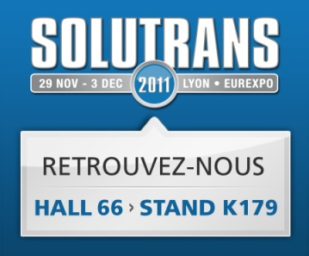
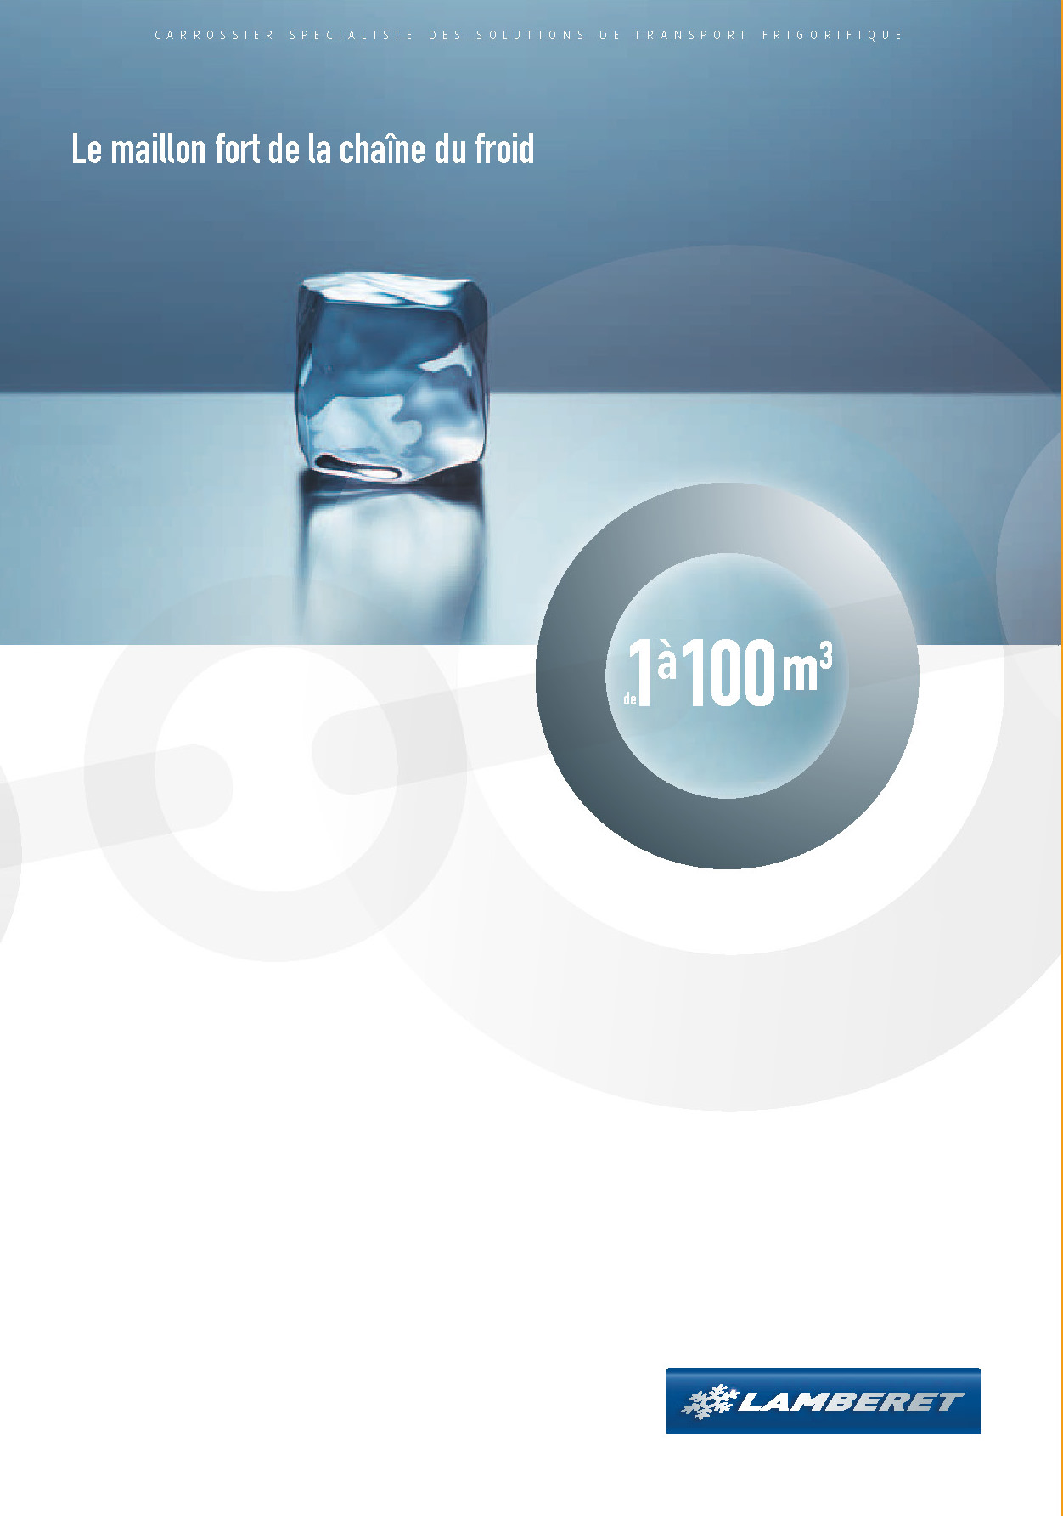
LAMBERET auf der SOLUTRANS 2011:
Unternehmensinformationen
Saint-Cyr / Menthon, Freitag, 25. November 2011

LAMBERET auf der SOLUTRANS 2011:
Eine von erfolg gekrönte Produktstrategie.

Drei Jahre kontinuierliche Umsatz- und Ergebnissteigerungen

Die nach der Übernahme durch CARAVELLE im April 2009 umgesetzte Strategie zur Entwicklung einer Kühlfahrzeugserie höchster Qualität, die sich an jede Branche anpassen lässt und in ganz Europa bezogen werden kann, überzeugt nach wie vor mehr und mehr Kunden und Nutzer.
Der Nettoumsatz (ohne Vertriebsstellen) ist damit von 42 Millionen Euro im ersten Geschäftsjahr 2009 (9 Monate) auf 72 Millionen Euro im Jahr 2010 gestiegen und wird im Jahr 2011 103 Millionen übersteigen. Das entspricht einem Anstieg von 43% zwischen 2010 und 2011. Diese wirtschaftliche Dynamik gründet sich auf die Qualität, auf die wir hohen Wert legen und den Vorzügen in der Nutzung der Produktserie von LAMBERET durch seine Kunden.
Das Unternehmen rechnet daher mit einem EBIT-Anstieg auf die 50%, das entspricht ungefähr 6% im Jahr 2011, nachdem 2010 4% verzeichnet wurden. Dieses Ergebnis basiert auf einer straffen Betriebswirtschaft und den hohen Qualitätsansprüchen, die es LAMBERET gleichzeitig ermöglichen, seinen Kunden ein wettbewerbsfähiges Produkt anbieten zu können, das mit einer hohen Lebensdauer besticht.
LAMBERET SAS, das im Übrigen unverschuldet ist, verfügt damit über die Mittel für die Weiterentwicklung des Unternehmens und ist dank dieser Kapazitäten auch bei Wirtschaftsschwankungen bestens gewappnet.

Ein absolut „europäischer“ Karossier

Der Export nimmt 57 % der Produktion von LAMBERET SAS ein und sichert damit eindeutig die führende Rolle des Unternehmens in der Branche, die LAMBERET einnimmt, weil das Unternehmen in der Lage ist, seine Kunden in ganz Europa zufriedenzustellen. Das sind die Ergebnisse eines segmentierten und an die lokalen Anforderungen angepassten Angebots.

Dieses Ergebnis stützt sich auf eine speziell darauf ausgerichtete Organisation:
Betrachtet man diese aus einem industriellen Blickwinkel, dann sind das zum einen die Produktionsanlagen in Saint-Cyr/Menthon und Vonnas, im französischen Departement Ain, als auch die Produktionsstätte für die Isolierung der Karosserie in Sarreguemines, im Departement Mosel, wodurch eine hervorragende Anbindung an einen europäischen Verkehrsknotenpunkt gegeben ist und eine optimale Logistik der Neufahrzeuge und Ersatzteile ermöglicht wird. In Deutschland, wo sich Kühlkastenwagen großer Beliebtheit erfreuen, wird im Werk von Groß-Rohrheim diese spezielle Karosserie sozusagen direkt „vor Ort” montiert.
Aus der Sicht des Kundendienstes ergibt sich folgendes Bild: Der Kundendienst verteilt sich auf neun Agenturen von „LAMBERET Services“, die sich in Deutschland, Spanien, Frankreich und Italien befinden und ein Netz mit mehr als 140 zugelassenen Werkstätten komplettieren. Das gesamte Netzwerk wird von einem eigens dafür konzipierten Service gestützt und getragen, der in ganz Europa zum Einsatz kommt, um Schulungen durchzuführen oder bei komplexeren Aufgaben Unterstützung bietet.
Bei den Agenturen von „LAMBERET Services“ handelt es sich um Kompetenzzentren, die das gesamte Arbeitsspektrum für unsere Karosserien beherrschen: Montage und spezifische Anpassungen von Neufahrzeugen, Erneuerung der ATP-Zertifikats, umfassende Reparaturarbeiten.
Die Ersatzteile werden effizient in ganz Europa über die Webseite www.lamberet-parts.eu vertrieben.
Schließlich erstreckt sich das Vertriebsnetz von LAMBERET über mehr als 20 Länder. In Deutschland und Spanien erfolgt der Vertrieb direkt über die jeweilige Tochtergesellschaft LAMBERET Deutschland GmbH bzw. LAMBERET Vehiculos frigorificos SAU. In Italien wird diese Aufgabe von LAMBERET Spa übernommen. In allen anderen Ländern Europas tragen marktführende und loyale Vertriebspartner von LAMBERET diese Verantwortung.

Produktkombinationen bestätigen die F&E-Strategie

LAMBERET SAS ist der einzige Karossier für Kühlfahrzeuge, der eine Serie vom 1-m³-Fahrzeug bis hin zum 100-m³-Nutzfahrzeug anbietet, sowie Kühlfahrzeuge unter 3,5 Tonnen als auch Rollkästen und Sattelanhänger oder Kästen für Trailer.
Die Produktion innerhalb dieser Segmente erfolgt ausgewogen. Ungefähr 4000 Kühlfahrzeuge werden 2011 von LAMBERET ausgerüstet, davon sind 1600 Sattelanhänger, Anhänger und Rollkästen, 1200 Trailer und 1200 Nutzfahrzeuge von 2 bis 7,5 Tonnen (Kastenwagen, Ladeboden und Aufbauten).

Mit der Einführung der neusten Produktentwicklungen werden diese Ambitionen fortgesetzt:
Der Sattelanhänger SR2 Heavy Duty (HD), der für den Verteilerverkehr konzipiert ist und im Oktober 2010 auf der IAA in Hannover präsentiert und anschließend auf dem Markt gebracht wurde, macht 2011 70% des Verkaufs der Sattelanhänger in Frankreich und 40 % im Bereich Export aus, wobei das Fahrzeug nach und nach in den 20 Ländern auf den Markt gebracht wird.
Im Segment der Nutzfahrzeuge bis 3,5 Tonnen haben die Kühlvarianten des Renault Master, Nissan NV 400 und Opel Interstar als Kastenwagen, Ladeboden und mit Aufbauten, die ebenfalls 2010 eingeführt wurden, mit ungefähr 200 verkauften Fahrzeugen großen Anklang gefunden.

Fortsetzung der Investitionen in 2012

Unabhängig von der allgemeinen Wirtschaftslage kann LAMBERET mit seinen Neuerungen im Bereich der überarbeiteten Serien, die auf der SOLUTRANS vorgestellt werden, auf neue Wachstumsimpulse vertrauen und wird 2012 seine Politik zur Erweiterung der Produktpalette und zur Aufgliederung und Segmentierung der Produkte nach Branchen weiterhin fortsetzten.

Präsentiert werden auf der SOLUTRANS:

- Der SR2 « Super Beef », der neue und für den Fleischtransport konzipierte Sattelanhänger mit tiefergelegtem Schwerpunkt, breiterem und verstärktem Fahrgestell, mit überdimensionaler Federung und dynamischer Bremsdruckkontrolle bietet unerreichte Sicherheit. Aufgrund der weitreichenden Fortschritte im Bereich der Straßensicherheit, die der SR2 SuperBeef bietet, bewirbt sich der SR SuperBeef in der Kategorie Anhänger & Sattelanhänger um den Preis für die technische Innovation der Karosserie von Nutzfahrzeugen, der im Rahmen der Messe verliehen wird.
- Der SR2 « Green Liner » und seine letzten Neuerungen. Er ist unter den Sattelanhängern für den Kühltransport das leichteste Fahrzeug, das gleichzeitig auch noch den geringsten Kraftstoffverbrauch aufweist. Der SR2 Green Liner ist unsere ökonomische Antwort auf die steigenden Kraftstoffpreise. Aufgrund seiner Anforderungen zur nachhaltigen Entwicklung ist er für Transportunternehmen ein „ÖKOLOMISCHER” Pluspunkt.
- Der SR2 « Heavy Duty » sowie seine neue Ladebodenvariante « Heavy Duty » sind verstärkte und an den intensiven Verteilerverkehr angepasste Lieferfahrzeuge, die wir für eine leise Logistik mit unseren neusten Ausstattungsprodukten für den Boden, Belüftung usw. ausgerüstet haben.
- Unsere Angebote zur Isolierung + zu 100 % elektrischen Kühlkastenwagen erfüllen bis zum letzten Kilometer die höchsten Standards einer Kühlkette „ohne Emissionen“. Ein Kangoo ZE und Vito E-CELL werden als Weltpremiere an unserem Stand vorgestellt.

